Ракетный двигатель работает на основе сжигания топлива и окислителя в камере сгорания, создавая поток горячих газов, которые ускоряются через сопло. Основные сложности связаны с охлаждением камеры сгорания и сопла, а также с необходимостью создания высокого давления для подачи топлива. В качестве топлива используются различные комбинации, такие как жидкий водород и кислород, бензин и кислород, керосин и кислород, спирт и кислород, а также четырехокись азота и монометилгидразин.

Стартер автомобиля состоит из двух цилиндров: в меньшем находятся контактный пятак, втягивающее реле и вилка, а в большем — компоненты электродвигателя, такие как подшипник, шестерня бендикса, обмотка статора, якорь и щёточный узел. При повороте ключа зажигания ток поступает на втягивающее реле, которое замыкает цепь стартера и соединяет шестерню с маховиком, запуская двигатель.

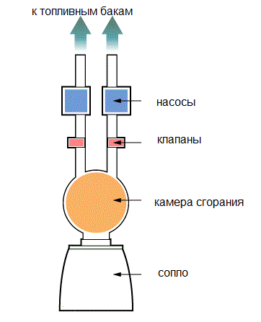

Система зажигания работает за счёт вращения вала привода трамблёра, который разрывает подачу напряжения на первичную обмотку трансформатора, создавая высокое напряжение на вторичной обмотке. Это напряжение подаётся на свечи зажигания через распределитель, вызывая искру для воспламенения топливной смеси.

Двигатель TSI использует систему двойного наддува, где в зависимости от оборотов коленвала работают механический нагнетатель и турбокомпрессор. На низких оборотах используется только механический нагнетатель, на средних — совместная работа нагнетателя и турбокомпрессора, а на высоких — только турбокомпрессор. Давление наддува регулируется перепускным клапаном.

Сцепление в автомобиле работает за счёт диафрагменной пружины, которая прижимает нажимной диск к ведомому диску и маховику, передавая крутящий момент на коробку передач. При нажатии на педаль сцепления пружина сжимается, разъединяя диски и прекращая передачу момента, что позволяет переключить передачу.

Дизельный двигатель может работать по двухтактной или четырёхтактной схеме. В двухтактном цикле происходит продувка цилиндра воздухом, сжатие, впрыск топлива и воспламенение. В четырёхтактном цикле добавляются такты впуска и выпуска.

АКПП состоит из гидротрансформатора, планетарного механизма, блока управления, фрикционных муфт и других элементов. Гидротрансформатор передаёт крутящий момент от двигателя к коробке, а планетарный механизм обеспечивает переключение передач за счёт блокировки элементов планетарного ряда.

Роторный двигатель работает на основе вращения ротора, который создаёт камеры сгорания. В процессе вращения происходит впуск, сжатие, воспламенение и выпуск выхлопных газов. 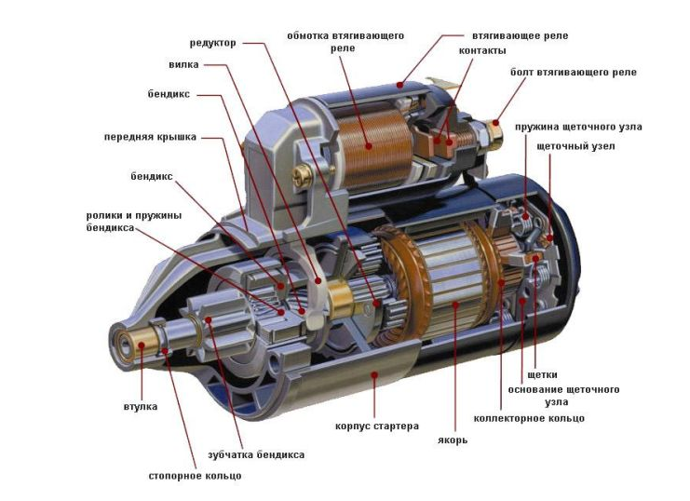

Реактивный двигатель использует сжатый воздух, который смешивается с топливом в камере сгорания и воспламеняется, создавая реактивную струю. Турбина компрессора сжимает воздух, а сопло формирует реактивную струю.

Асинхронный двигатель работает за счёт разницы в частоте вращения магнитных полей статора и ротора. Магнитное поле статора индуцирует ток в роторе, создавая крутящий момент.

Бензиновый двигатель работает по четырёхтактному циклу: впуск, сжатие, рабочий ход и выпуск. Топливная смесь воспламеняется свечой зажигания, создавая механическую работу.

Газотурбинный двигатель сжимает воздух компрессором, который затем смешивается с топливом и сгорает в камере сгорания. Горячие газы вращают турбину, которая приводит в движение компрессор и движитель.

Паровые турбины и паровозы являются важными примерами тепловых двигателей, преобразующих энергию водяного пара в механическую работу. Паровые турбины делятся на активные и реактивные. В активных турбинах энергия пара преобразуется в кинетическую в сопловых устройствах, а в реактивных — в лопаточных каналах рабочего колеса. Первые паровозы появились в начале XIX века, а в России их создание связано с именем Черепановых. Паровозы состояли из парового котла, паровой машины и тендера для топлива и воды. Тепловозы, использующие двигатели внутреннего сгорания, обладают высоким КПД и работают в различных климатических условиях. Они оснащены электрической передачей, которая обеспечивает плавное изменение силы тяги.

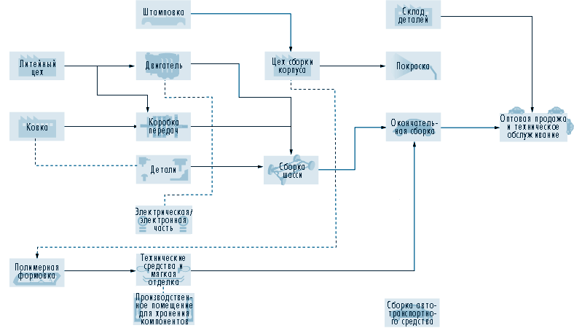

Двигатели внутреннего сгорания (ДВС) преобразуют химическую энергию топлива в механическую работу. Они бывают двух- и четырехтактные, с внешним и внутренним смесеобразованием. Дизельные двигатели используют принцип зажигания при сжатии, что делает их более эффективными. Двигатели широко применяются в транспорте и промышленности. В авиации используются реактивные двигатели, которые создают тягу за счет выброса горячего газа. Самолеты летают благодаря подъемной силе, создаваемой крыльями при движении на высокой скорости. Крылья современных самолетов имеют сложную механизацию, включающую закрылки, предкрылки и интерцепторы.

Космические аппараты делятся на искусственные спутники Земли (ИСЗ) и межпланетные летательные аппараты (МЛА). Для их движения используются ракетные двигатели, которые могут быть химическими, ядерными или электрическими. Химические ракетные двигатели наиболее распространены и используют топливо и окислитель для создания тяги. Ядерные двигатели обладают высоким удельным импульсом, но их использование ограничено из-за радиоактивного загрязнения. Электрические ракетные двигатели применяются для ориентации и коррекции орбит космических аппаратов, благодаря их высокой эффективности и малому расходу рабочего тела.

Для ориентации и стабилизации космических аппаратов используются гироскопы и гиродины. Гироскопы измеряют угловую скорость, а гиродины позволяют стабилизировать аппарат и изменять его ориентацию. Гиродины работают на основе закона сохранения момента импульса и могут быть разгружены с помощью двигателей ориентации. Точность маневров в космосе достигается за счет использования микродвигателей и силовых гироскопов, что позволяет эффективно управлять положением аппарата в пространстве.

Судостроение основывается на законе Архимеда, который гласит, что на тело, погруженное в воду, действует выталкивающая сила, равная массе вытесненной воды. Этот закон позволяет строить корабли любого размера и из любого материала. Современное судостроение включает несколько этапов: конструкторскую подготовку, разбивку корпуса судна на плазе, изготовление корпусных деталей, очистку корпусного металла, резку деталей, предварительную сборку и сварку, узловую сборку и сварку, а также сборку и сварку секций. Конструкторская подготовка включает разработку технического предложения, эскизного, технического и рабочего проектов. Разбивка корпуса на плазе выполняется для точного определения формы и размеров деталей. Корпусные детали классифицируются по толщине материала, конфигурации, наличию погиби и других признаков. Очистка металла производится химическим или дробеметным способами, а резка — механическим или тепловым. Сборка и сварка корпусных конструкций включают разметку, причерчивание, сварку и контроль качества. Узловая сборка может быть свободной, кондукторной или станочной, причем станочная сборка наиболее прогрессивна. Сборка секций — основной процесс постройки судна, требующий точной оснастки. Способы сборки корпуса судна включают секционную и блочную сборку, причем блочный метод более рационален для крупных судов.

Автомобильное производство охватывает изготовление легковых и грузовых автомобилей, автобусов, сельскохозяйственной и строительной техники, мотоциклов. Производство включает металлическое и алюминиевое литье, ковку, штамповку, сборку двигателей, коробок передач, стекол, электрических и электронных компонентов, а также окончательную сборку автомобиля. Производство тяжелых грузовиков и автобусов менее механизировано и использует дизельные двигатели.

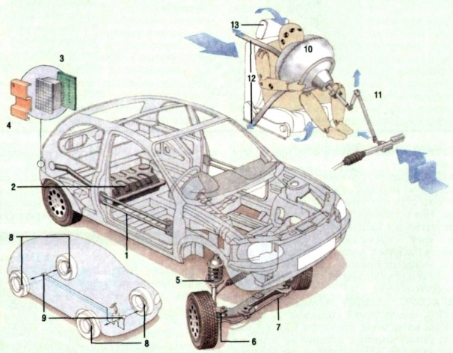

Принцип действия ракеты основан на многоступенчатости. Каждая ступень имеет собственный двигатель и запас топлива. Первая ступень самая мощная и отрывает ракету от Земли, последующие ступени разгоняют ракету до космической скорости. Многоступенчатые ракеты используются для вывода полезной нагрузки на орбиту и поражения наземных целей.

Стартер автомобиля — это устройство, которое приводит в движение коленчатый вал двигателя внутреннего сгорания. Он состоит из втягивающего реле, бендикса, шестерни, обмотки статора и якоря. При повороте ключа зажигания ток поступает на втягивающее реле, которое замыкает цепь и приводит в движение бендикс, соединяя шестерню с маховиком. После запуска двигателя стартер отключается.

Дизельный двигатель работает на принципе воспламенения топлива от сжатия воздуха. В цилиндр впрыскивается топливо, которое воспламеняется при сжатии поршнем. Турбовентилятор использует энергию выхлопных газов для нагнетания воздуха в цилиндр, увеличивая сжатие.

Паровая турбина преобразует тепловую энергию пара в механическую работу. Она бывает активной и реактивной. В активной турбине пар расширяется в соплах и воздействует на лопатки ротора, а в реактивной — расширение происходит в лопатках ротора. Современные турбины многоступенчатые для более полного использования энергии пара.

Ракетные двигатели бывают химическими, твердотопливными, жидкостными, ядерными и электрическими. Химические двигатели используют реакцию горючего и окислителя, твердотопливные — смесь твердых веществ, жидкостные — жидкое топливо, ядерные — энергию ядерных реакций, а электрические — электрическую энергию. Электрические двигатели имеют высокий удельный импульс, но низкую тягу.

Самолеты летают благодаря подъемной силе, создаваемой крыльями. Подъемная сила возникает из-за разницы давлений воздуха над и под крылом. Реактивные двигатели используют турбину для разгона воздуха, который смешивается с топливом и создает тягу. Самолеты делятся на гражданские (пассажирские, грузовые, специального назначения, учебные) и военные.

Паровоз использует паровую машину для движения. Основные части паровоза — паровой котел, паровая машина и тендер. Тепловозы используют дизельные двигатели с электрической передачей, что позволяет плавно изменять силу тяги и работать в различных условиях.